***Thomas Earnshaw*** *Руководство по эксплуатации*

**Наименование:** кварцевые часы с индикацией фаз Луны и даты

**Торговая марка:** Thomas Earnshaw

**Гарантийный срок:** 2 года

**Адрес уполномоченной организации для принятия претензий**: указан в гарантийном талоне.

**Благодарим Вас за выбор часов нашей фирмы!**

**A) Циферблат**

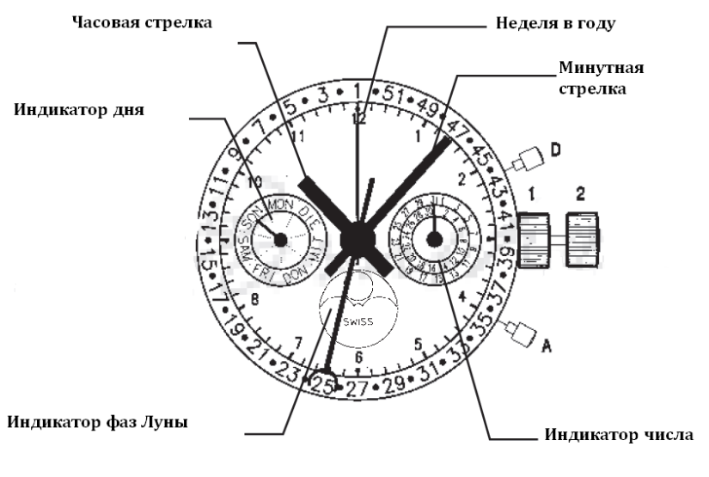

**В)** **Установка фаз Луны, даты и дня**

1. Установите заводную головку в положение 2.

2. Вращайте заводную головку до тех пор, пока Луна не появится целиком.

3. Вращайте заводную головку до дня последнего полнолуния, используйте быструю замену корректора (А) установите дату последнего полнолуния.

4. Вращайте заводную головку до тех пор, пока не появится сегодняшняя дата.

5. Теперь можно установить правильную дату, день недели и фазу Луны.

**С)** **Установка недели календаря**

Используйте кнопку D

**D) Быстрое изменение недели календаря**

1. Используя кнопку D, установите индикатор на неделю вперед.

2. Не переводите в период с 23.30 в субботу по 12.45 во вторник.

**Е) Изменение даты** (Зажмите кнопку А)

1. Используя кнопку А установите завтрашнюю дату.

2. Не переводите в период с 23.30-05.30.

**F) Установка даты с использованием заводной головки**

1. Установите заводную головку в положение 2

2. Устанавливайте дату до 23.30, затем можно продолжить установку в 12.30

3. Прокручивайте заводную головку до сегодняшней даты.

**G) Установка фазы Луны с использованием заводной головки**

1. Установите заводную головку в положение 2.

2. Прокручивайте заводную головку до тех пор, пока не появиться полная Луна

3. Прокручивайте заводную головку до тех пор, пока не появится дата последнего полнолуния. Используйте кнопку А для установки даты. Затем прокручивайте заводную головку до тех пор, пока не появится сегодняшняя дата.